武汉大学计算机学院
本科生实验报告

计算机组成原理实验

系统认识实验

专 业 名 称 ：计算机科学与技术
课 程 名 称 ：计算机组成原理
指 导 教 师 ：计组组实验老师
学 生 学 号 ：2019302070035
学 生 姓 名 ：刘涛榕

二○二○年11月

实验一: 设计一个二输入的与门，说明在 QUARTUS II 5.1 中设计一个工程的过程。

1实验一 实验内容
本实验采用 WT-1 计算机系统综合实验平台。本实验对系统平台和 QUARTUS II 软件的使用进行了简单介绍，重点强调了层次结构的设计方法。具体要求如下：
1．熟练掌握 QUARTUS II 软件的使用方法；
2. 熟练掌握在 QUARTUS II 环境下利用原理图或是 VHDL 语言进行工程设计的方法和步骤；
3. 掌握顶层采用原理图、底层采用 VHDL 语言的层次结构设计方法。
实验原理：两个与或门的四个输入端分别对应实验台的开关“A3(PIN_15)”、“A2(PIN_16)”、“A1(PIN_18)”、“A0(PIN_20)” ，输出结果对应LED 显示灯IR15(PIN_200)”。通过拨动这四个开关，在不同的组合情况下，观察 LED 灯 IR15 的亮灭情况，验证“与或门”是否设计成功。

2实验一 实验步骤与分析

2.1本实验所使用的软件开发及硬件设备环境
Quartus II 是 Altera 公司的 EDA 设计软件。它支持原理图、VHDL、Verilog HDL 以及 AHDL等多种设计输入形式，内嵌自有的综合器以及仿真器，可以完成从设计输入到硬件配置的完整 PLD 设计流程。Quartus II提供了一种与结构无关的设计环境，能够方便地进行设计输入和快速处理的器件编程。Quartus 的版本不断在更新，本实验用的版本是 Quartus II 5.1。
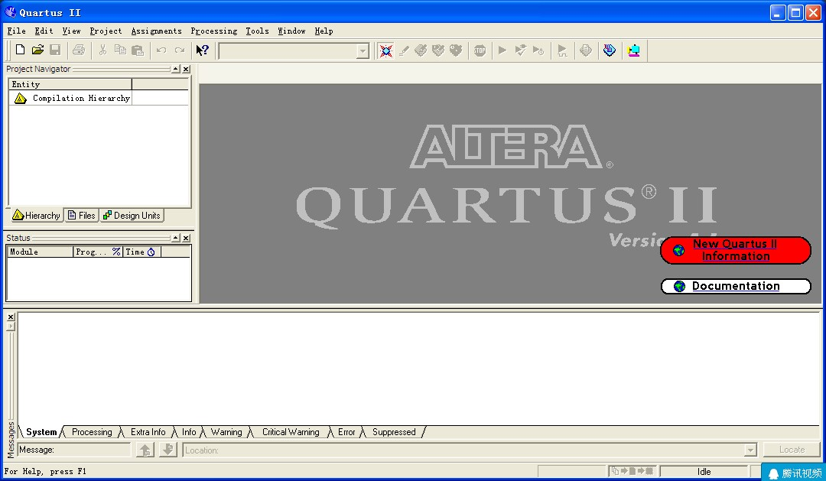
图1 Quartus II主界面
计算机系统综合实验平台包括有许多功能板，下图是其中的一块。它主要由两片FPGA、下载线和通信线等组成。其中 FPGA 采用 Altera 公司的 EP2C20Q240。
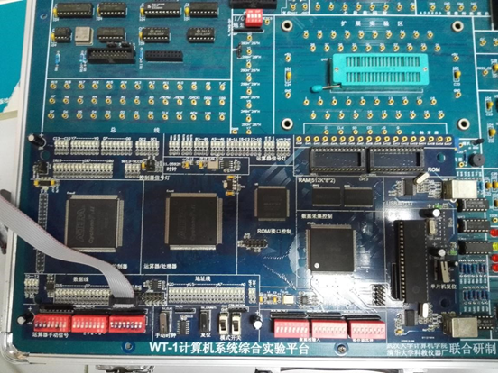
图2 WT-1 计算机系统综合实验平台

2.2 具体的实验步骤

2.2.1 创建工程
1、启动新建工程向导，输入名称
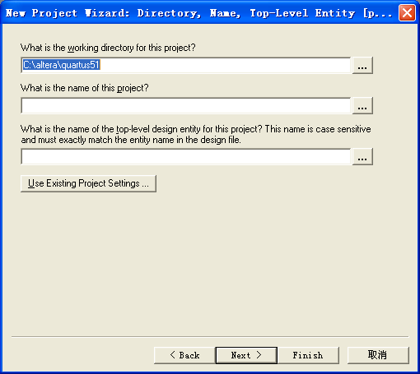
双击桌面上的QUARTUS，启动QUARTUS Ⅱ，出现QUARTUS Ⅱ软件界面。执行“File|New Project Wizard”命令，出现New Project Wizard对话框，如图3所示，在第1行输入建立的工程的路径和文件夹名，在第2行中输入工程名，在第3行输入顶层设计实体名。
图3 New Project Wizard对话框

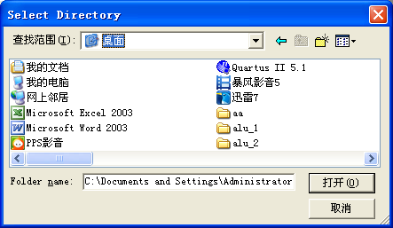
单击第一行文本框后的，出现选择目录（文件夹）对话框如图4所示，如果文件夹没有先建好，查找范围选择“桌面”，单击“打开”按钮，在“C:\Documents and Settings\Administrator\桌面”后面输入“\2016ppp”，如果文件夹已建好，找到对应的文件夹后单击“打开”按钮，再在第2行中输入“AND_1”，在第3行输入“AND_1”，如图5所示。
图4 选择目录对话框
第3行中的顶层设计实体名是字母大小写敏感的，必须和设计文件中的顶层设计实体名完全相同。
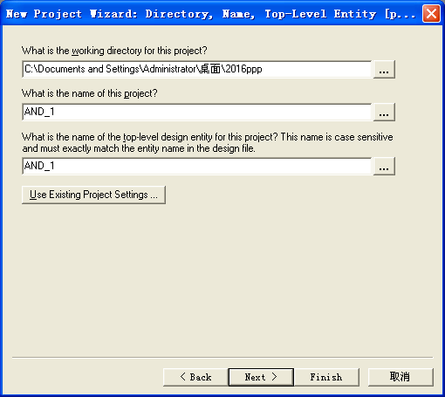
图5 选择目录对话框

2、添加文件
单击Next按钮，出现Add Files对话框，如图6所示，在对话框可以添加文件。输入结束后，单击对话框中Next按钮，进入下一步。
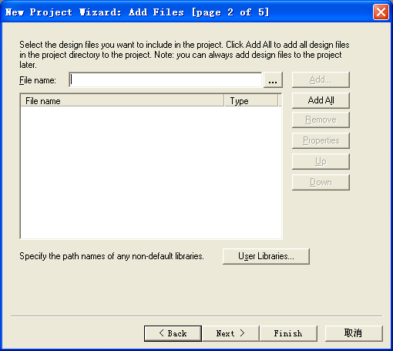
图6 Add Files对话框

3、确定设计使用的器件
直接单击Next按钮，出现Family Devices Settings对话框，如图7所示，在对话框可以选择设计使用的器件。在“Family”框中选择“Cyclone Ⅱ”，选中后“Available device”框中显示出“Cyclone Ⅱ”系列中可用的器件，选择“EP2C20Q240C8”。
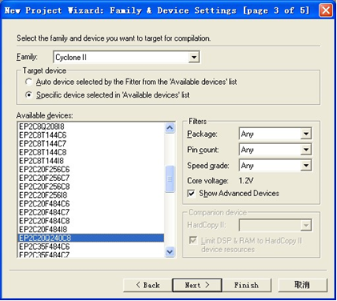
图7 Family Device Settings 对话框
4、选择EDA 工具
单击Next按钮，出现EDA Tool Settings对话框，如图8所示，在对话框可以选择工具。这里不选任何工具。
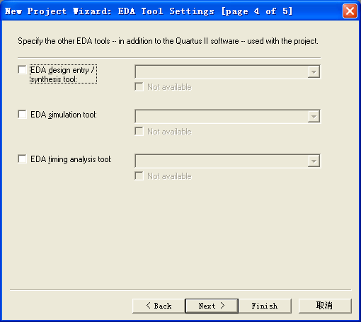
图8 EDA Tool Settings 对话框

5、检查工程中的各种设置
单击Next按钮，出现Summary信息窗口，如图9所示，检查全部参数设置是否正确，如果发现错误，单击“Back”按钮，退回到以前的各步骤，重新设置，直到完全正确为止。
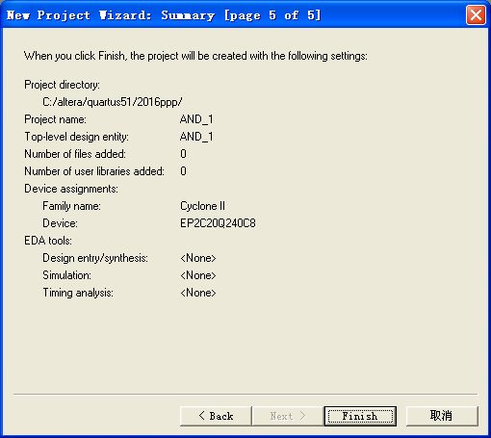
图9 Summary信息窗口

如果完全正确，单击“Finish”按钮，出现AND_1信息窗口，在资源管理窗口中有AND_1的顶层实体名称。如图10所示。
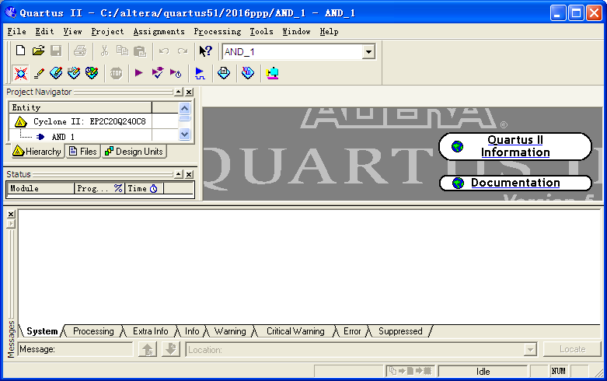
图10 AND_1 信息窗口

2.2.2 创建源文件和编译
1. 创建文件
执行File|New命令，出现New对话框，选择“Device Design Files”标签中的“Block Diagram/Schematic File”。如图11所示。
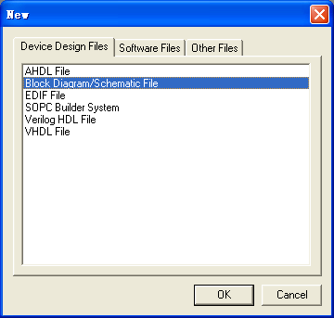
图11 New对话框
一般选“Block Diagram/Schematic File”作顶层文件，而选“VHDL”作底层文件。一个工程中只有一个顶层文件，可有多个底层文件。
单击OK按钮，出现Block1.bdf编辑窗口，在工程工作区中有Block1.bdf文件，如图12所示。
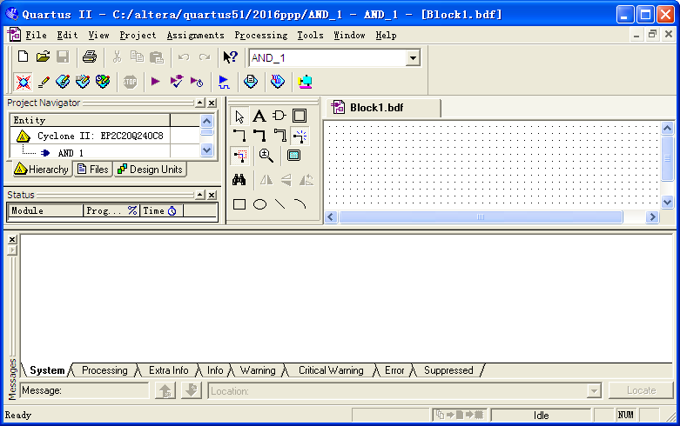
图12 “Block1.bdf”信息窗口
2. 保存文件
执行“File|Save As”命令，在弹出的对话框中单击“保存”按钮，出现“AND_1.bdf”编辑窗口，在工程工作区中有“AND_1.bdf”文件。如图13所示。
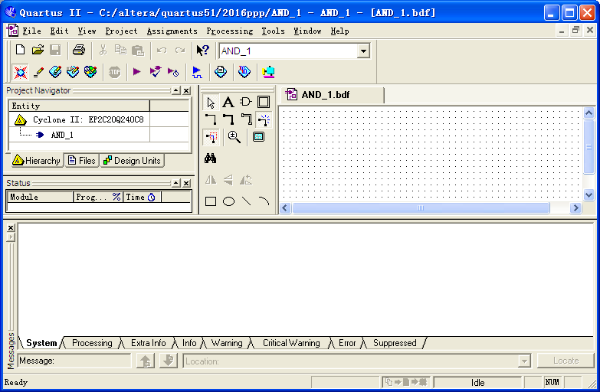
图13 “AND_1.bdf”信息窗口

3. 添加元器件
单击编辑工具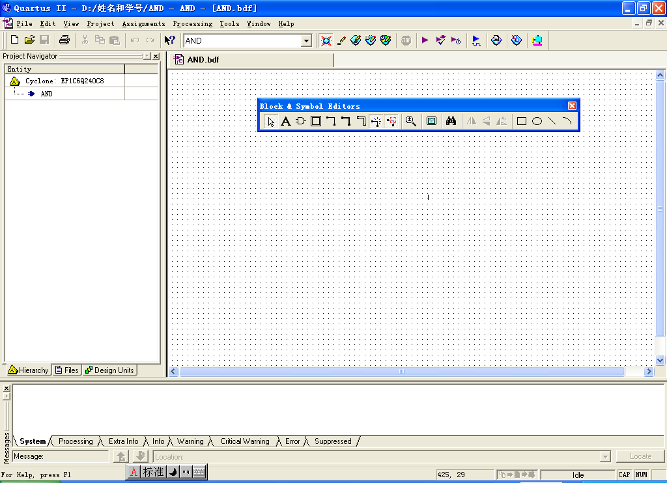按钮，出现“Symbol”对话框，在Libraries有三个函数库: megafunctions, others和primitives，如图14所示。
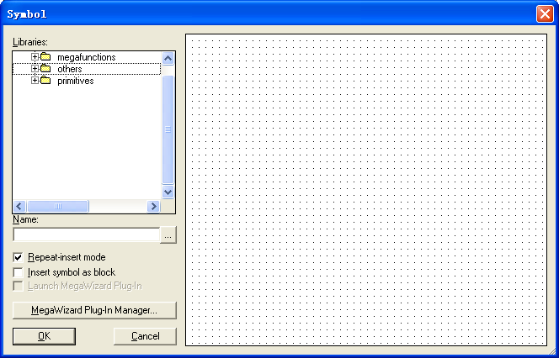
图14 “Symbol”对话框

选择“others”下的“maxplus”中的“7400”，或直接在“Name”框中输入7400，在Symbol中出现7400的图标，如图15所示。
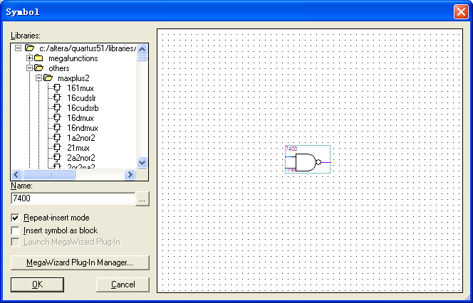
图15 Symbol中的“7400”图标
单击“OK”按钮，在图形编辑器中出现“7400”的图标，如图16所示，单击鼠标左键，则在图形编辑器中画出一个“7400”元件，如图17所示。
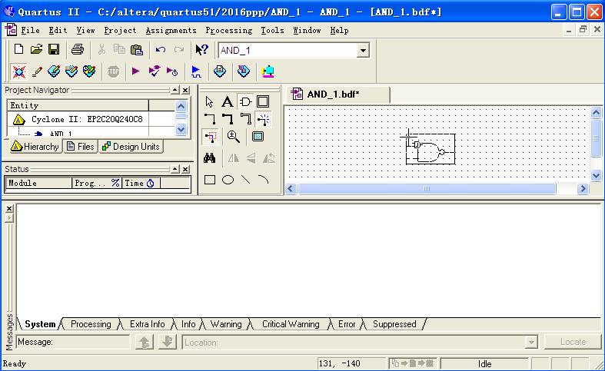
图16 选中“7400”符号的图“AND_1”窗口
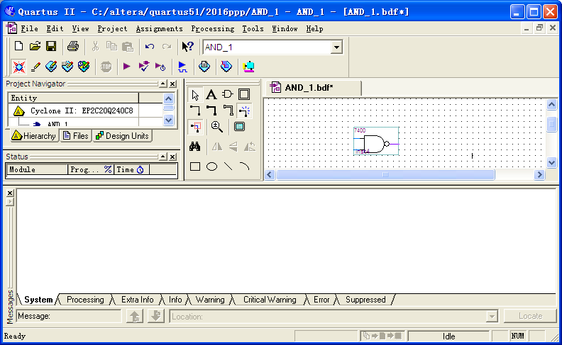
图17 “AND_1”窗口

如果还要画相同的元件，可直接将光标移到要显示元件图标的地方单击，则会再画一个相同的元件图标。取消元件符号的选择，按“Esc”键或右击鼠标，在弹出的菜单中选择“Cancel”。对于不需要的元件图标，单击选中后，按“Delete”键。
同理在“Name”框中输入“input”和“output”，在图形编辑器中出现7400、input、output图标，如图18所示。
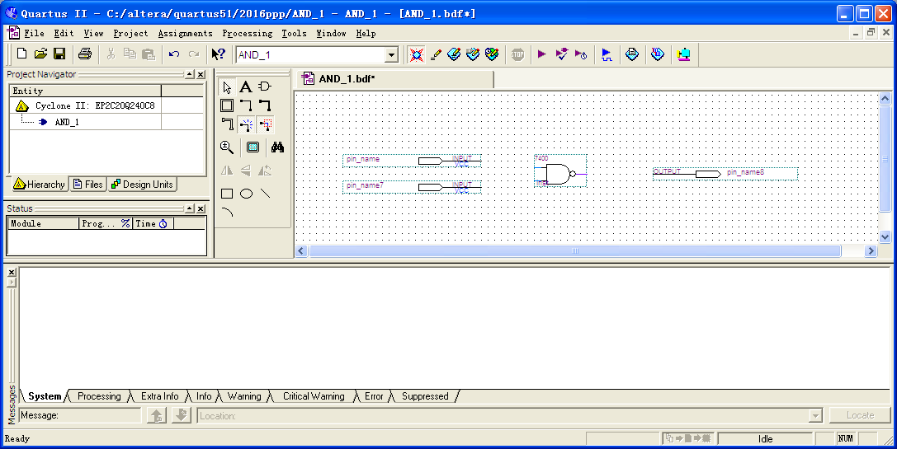
图18 含输入、输出的“AND_1”窗口

4. 元器件命名
双击“input”元器件，弹出其属性对话框，如图19所示，在Pin name框中输入“A”，单击“确定”，或两次单击，将其命名为“A”，同样将另外两个元件命名为“B”和“F”，并选择连线工具，如图20所示，将其移到元件A上按下鼠标左键不放，拖动到元件7400上松手，若没连上，则元件上会出现“×”。同样将其他元件连接，在图形编辑器中出现AND_1逻辑图，如图21所示。
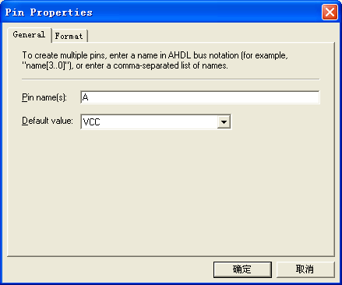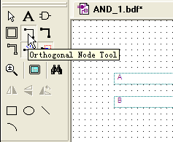
图19 “input”元件属性窗口 图20 “连接”工具

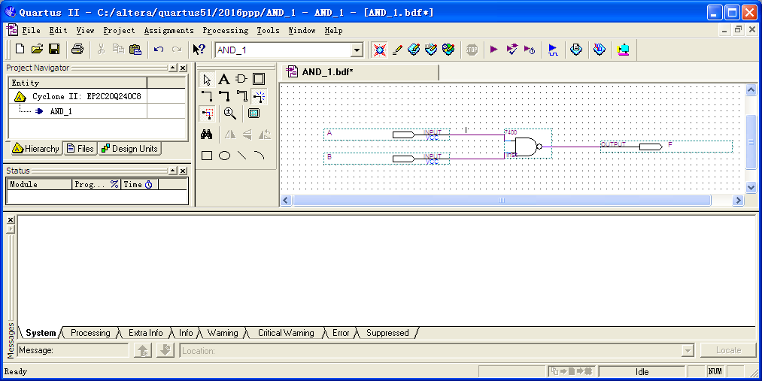
图21 “AND_1”窗口

5. 编译
执行Tools|Compiler Tool命令，出现Compiler Tool对话框。选择分析综合、适配、装配、定时分析等 ，如图22所示，单击“Start”按钮，或单击工具栏上的，弹出保存文件对话框，单击确定按钮后开始编译，进度窗口显示编译进度，结果信息窗口显示编译结果，编译完成后弹出对话框，单击“确定”按钮。
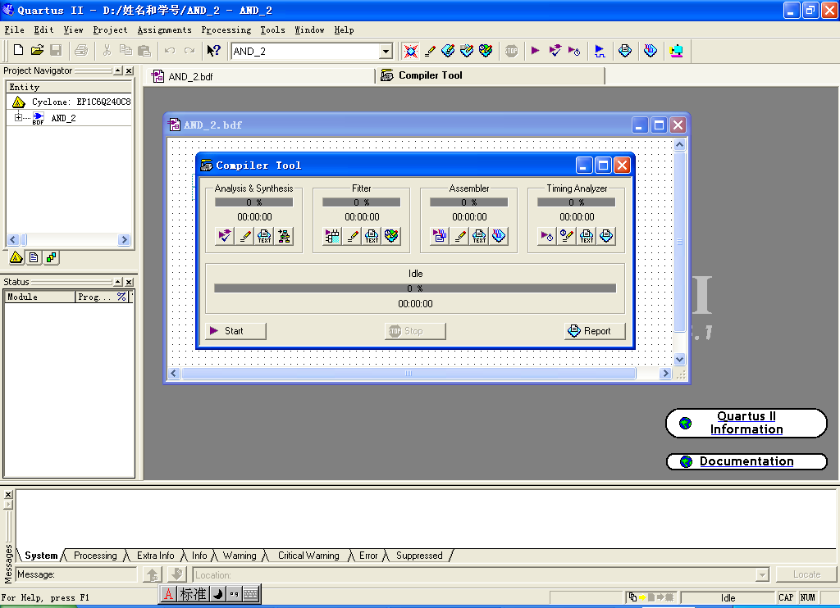
图22 “Compiler Tool”对话框

编译报告如图23所示。
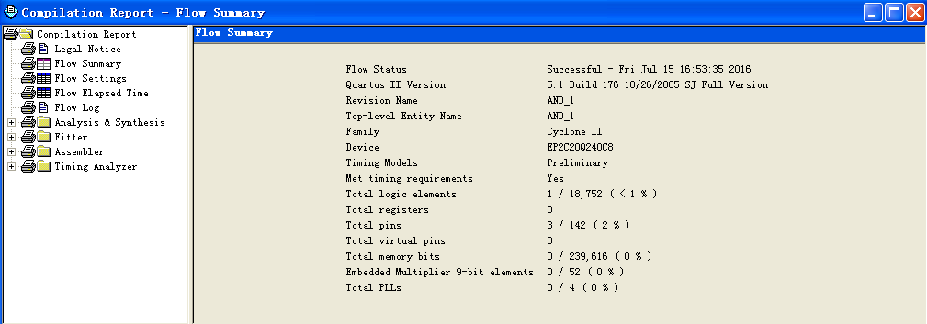
图23 编译报告

2.2.3 分配引脚
1. 启动引脚分配
执行Assignments|Pins Planner，出现如图24所示的引脚分配编辑对话框。
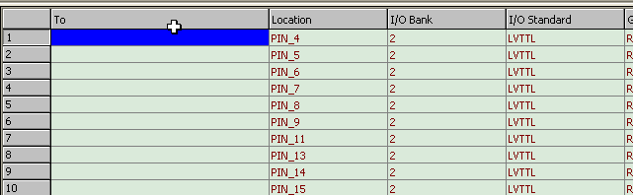
图24 引脚分配对话框

2. 分配引脚
双击分配引脚窗口下部的引脚信号分配表的第1行第一列（to列）的表格项，拉出引脚信号名菜单，下拉菜单列出了AND_1的所有引脚信号，如图25所示。
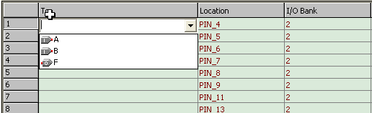
图25 设置引脚

在菜单中单击A信号，则A出现在引脚信号分配表中。双击引脚信号分配表第1行第2列的location栏，在列表中选择“PIN_9”，如图26。同样将B的引脚设置为“PIN_11”，F的设置为“PIN_203”，设置完后的表如图27所示。引脚信息见附录EP2C20Q240 TEC引脚信号表。
选择结束后检查一遍，如发现错误，则双击错误处拉出此相应菜单进行修改。完全正确后，关闭分配引脚窗口，当出现“Do you want to save changes to assignments？”对话框时回答“Y”，保存引脚分配。
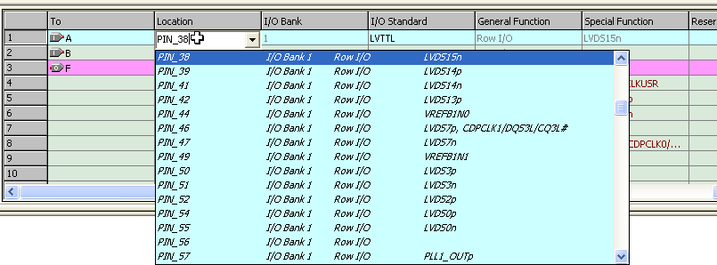

图26 设置引脚

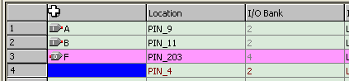
图27分配好的引脚表
3. 编译
单击标准工具栏（如图28所示）上的开始编译按钮，编译成功后单击“确定”按钮。每次修改后都要重新编译，否则分配的引脚信号对最终形成的SOF（SRAM object file）文件不起作用。SOF文件是最终下载到FPGA中的文件。
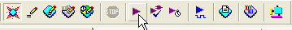
图28标准工具栏表

2.2.4下载调试
一个工程经过编译且编译过程中没有发生错误时会生成一种SOF格式的文件。在前面的步骤中，我们生成了AND_1.sof文件。FPGA器件是现场可编程器件，通过写FPGA内部的SRAM对FPGA内部的逻辑、电路和互联进行配置，完成重构，实现指定的逻辑功能。FAGA由于采用写内部SRAM方式进行配置，因此断电后配置的内容会丢失。一个FPGA器件要想完成设计者指定的逻辑功能，必须将SOF格式的文件下载到FPGA器件中去，对FPGA器件进行配置。
1. 用下载电缆将PC机和FPGA的下载电路连接
将下载电缆一半接子板上的JTAG插座，一头连接到PC机的USB端口，然后打开实验台的电源。注意：不要带电插拨下载电缆，下载电缆连接的是计算机的并行口，因此插拨下载电缆时要关掉实验台电源，不要带电操作，否则可能烧坏FPGA器件。

2. 设置下载方式
执行Tools|Programmer，或单击工具栏上的按键，弹出对话框如图29所示，单击“Hardware Setup”按钮，弹出硬件设置对话框，在Currently selected hardware右边的列表框中选择“USB-Blaster[USB-0]”，如图30所示，单击“close”按钮，回到下载设置对话框。在Mode栏中选择默认的JTAG下载方式，如果AND_1.sof文件没显示出来，则需单击左栏中的“Add File”添加要下载的文件，若已存在则不需添加。将“Program/Configure”栏选中打勾，设置好后如图31所示。
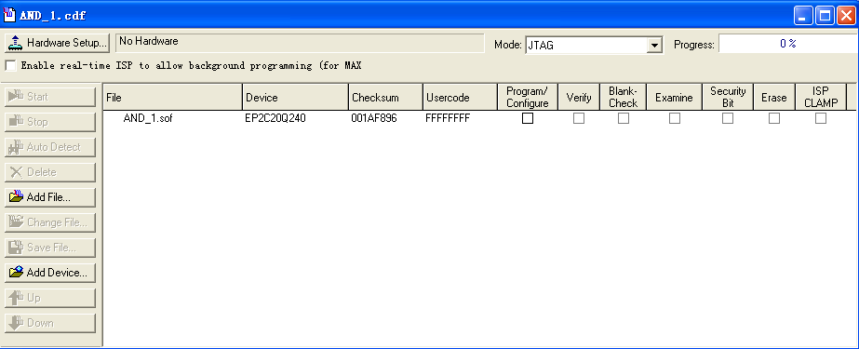
图29 下载设置对话框

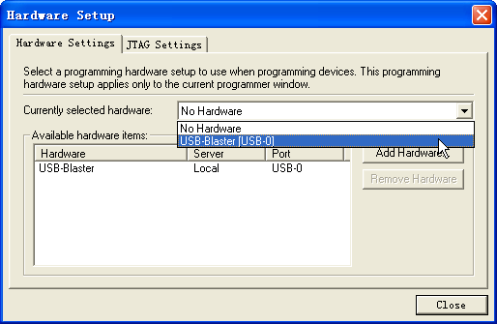
图30硬件设置对话框

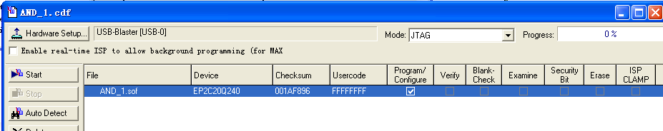图31设置好的对话框

3. 下载
单击左栏中的“Start”按钮即可开始下载，下载完成后如图32所示。
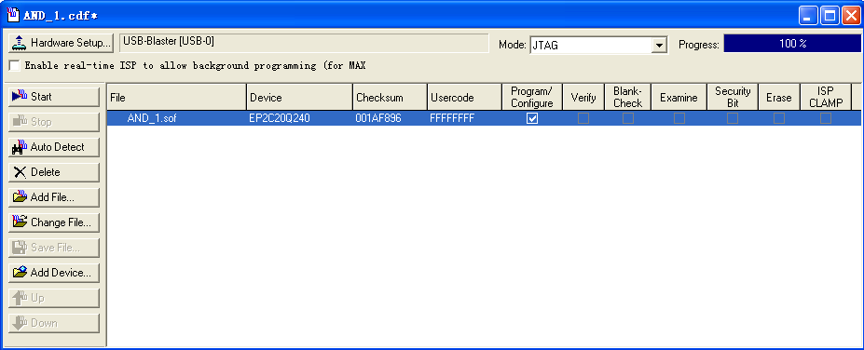
图32 芯片的下载

4. 验证
在实验台上拨动B3、B2对应的开关，显示如表1。

A（(9) | B(11) | F(203) | CI3
0 | 0 | 1 | 亮
0 | 1 | 1 | 亮
1 | 0 | 1 | 亮
1 | 1 | 0 | 不亮
表1 AND_1实验结果

2.3 问题或故障
下载过程中可能会遇到的一些常见问题
（1）程序不能装载
错误信息：Programming hardware is not installed.
原因：用户未将下载线连接到计算机的 USB 口上。
解决方法：将下载线连接到计算机的 USB 口。
（2）未正确选择下载电缆类型
错误信息：Programming hardware is busy.
原因：下载线类型设置不正确，应根据使用而设置。
解决方法：例如实验使用的是 JTAG 标准的下载电缆，应在 options 菜单中选中Hardware setup…，再在弹出的对话框中，选中 USB-Blaster 选项。
（3）下载未成功
原因：未打开实验台电源，程序无法写入电路板
解决方法：打开实验台电源和电路板电源。

3实验一 实验结果与总结

3.1 实验结果记录表
A（(9) | B(11) | F(203) | CI3
0 | 0 | 1 | 亮
0 | 1 | 1 | 亮
1 | 0 | 1 | 亮
1 | 1 | 0 | 不亮
与实验预期结果一致，试验取得成功。

3.2实验体会
在本次实验中我对QUARTUS II 软件的使用方法有了清晰的了解和认知,着重了解了层次结构的设计方法。在首次使用时，感觉实验步骤较为繁琐，但原理图设计和VHDL设计部分与之前的数字电路设计实验有很大的相像之处。
在下载的时候，由于未打开试验台电源，导致下载不成功。可见一点粗心和小错误就会导致实验不成功。
总体来说，在老师的悉心指导之下，再加上以往课程的经验，本次实验的难度并不大。这也更让我体会到整个计算机体系结构的发展脉络，对计算机体系与结构有了更加清晰的认知和了解。并且，以后做实验的时候要十分注意细节，否则可能功亏一篑。

实验二 ：存储器实验

1 ROM实验内容

1.1 实验目的
1.了解 EP2C20Q240 内部存储器的功能；
2.学会使用 EP2C20Q240 内部的存储器ROM。

1.2实验任务：
使用层次结构设计方法设计一个调用 ROM 的工程文件，ROM 大小设置为8字× 16 位，并对其进行初始化。

1.3实验原理
许多 FPGA 芯片内部都有存储器功能。例如 EP2C20Q240 内部有 52 个 M4K 的 RAM 块。这些 RAM 块可以单独使用，也可以联合使用，可以方便地实现不同大小的片上 RAM、ROM、双端口 RAM 和先进先出存储器（FIFO）。这些存储器实质上都是静态 RAM 存储器，只是在编程时可以把它编成 ROM、FIFO 等其他形式而已。比如把它编成 ROM 时就是去掉了写操作，而且必须通过一个文件对 ROM 的内容进行初始化。
EP2C20Q240内部的RAM有多种组合形式，但它们与HM6116等异步RAM不同，是同步RAM。异步RAM只有一个端口，该端口即负责读操作，又负责写操作，只有1条地址线总线和1条数据总线、1个读信号、1个写信号，进行写操作时不能进行读操作，进行读操作时不能进行写操作。EP2C20Q240内部的同步RAM有两个端口：一个写端口，有1条写地址总线，1 条写数据总线，1个写时钟，当写允许信号为1时，在时钟的上升沿将写数据总线上的数据写入到写地址总线地址所指定的存储器单元中；一个（或者两个）读端口，有1 条读地址总线，1条读数据总线，1个读时钟，在读时钟的上升沿将读地址总线上的地址指定的存储单元中的数据读出。同步RAM采用双端口，加快了存储器操作的速度，而且它也特别适合在流水线中使用。图2-1所示是EP2C20Q240内部的RAM示意图。
图33 是1个32字节的RAM示意图。其中，data[7..0]是写数据总线，wraddress[4..0]是写地址，wren是写允许信号，rdaddress[4..0]是读地址总线，clock是读操作和写操作共用的时钟信号，q[7..0]是经过读端口（可选）的读数据输出。
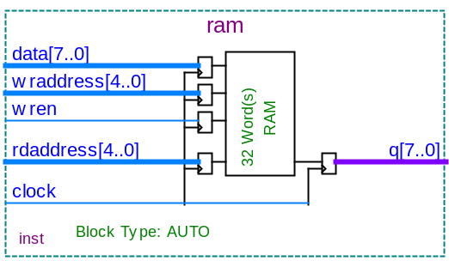
图33 EP2C20Q240内部的RAM示意图

2 ROM实验步骤与分析

2.1使用一个文件对 ROM 进行初始化
建立一个使用 ROM 的设计实体RAM 初始化状态一般要保持空白状态，而 ROM 初始化状态必须有数据，不能保持空白状态。在 QUARTUS II 中，使用一个文件设置 ROM 的初始数值。对 ROM 初始化的文件可使用Hexadecimal [Intel -Format] File(.hex)格式的文件。
1.执行 File->New 命令，建立一个 intel十六进制型的新文件。执行 File->New 命令，打开新文件类型对话框，如图34所示。
在新文件类型对话框，选择Other Files 下的 Hexadecimal[Inter-Format] File，然后单击 OK 按钮，进入下一步。
2. 确定字大小和字数字大小和字数对话框如图35所示。在对话框中填入字数为 8，填入字大小为 16，单击 OK 按钮，进入下一步。
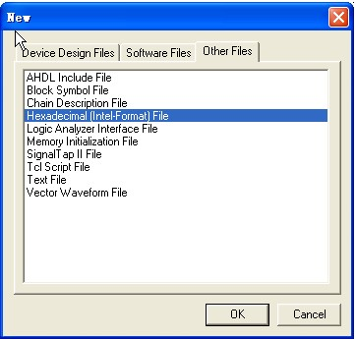
图34 新文件类型对话框
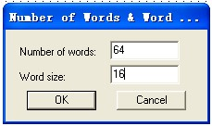
图35 字大小和字数对话框
3.填充 ROM 数据
在十六进制数据编辑窗口中，按照要求填入合适的数据。在该窗口中开始时无论是地址还是数据都是十六进制。如果希望按其他进制显示和填充，那么在地址的地方单击鼠标右键。单击鼠标右键可以改地址和数据进制。
4.保存文件
填充数据结束后，按照建立 ROM 设计实体时指定的文件名保存 ROM 初始化数据文件。

2.2建立一个使用 ROM 的设计实体
实验结果如图36所示。
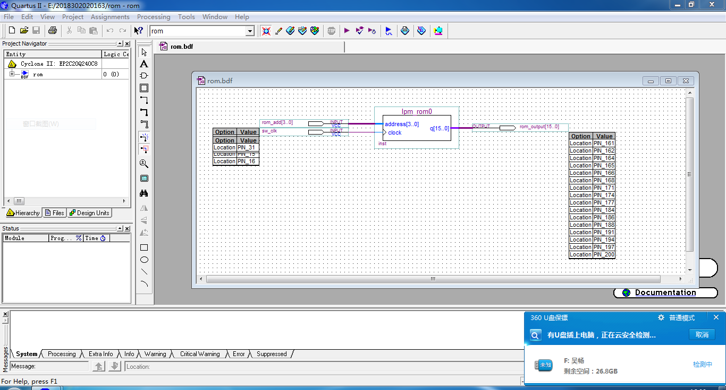
图36 实验结果

2.3连线，绑定输入和输出引脚，编译通过并下载
到实验台上后，先按 RESET “复位”按钮，然后通过手动开关“B3 B2 B1 B0 A2 A1”输入ROM 的地址值，再按下“手动时钟”，观察指示灯 IR15~IR0 的变化，重复这个过程，验证和对 ROM 初始化的文件填充数据是否一致。

3 ROM实验结果与总结

3.1 实验结果与总结
实验结果记录表
地址 | 内容 | 地址 | 内容
B3B2B1B0 | LED IR15~IR0 | B3B2B1B0 | LED IR15~IR0
0 | 亮灭亮灭亮灭亮灭  亮灭亮灭亮灭亮灭 | 16 | 亮灭亮灭亮灭亮灭  亮灭亮灭亮灭亮灭
4 | 灭亮灭亮灭亮灭亮  灭亮灭亮灭亮灭亮 | 20 | 灭亮灭亮灭亮灭亮  灭亮灭亮灭亮灭亮
8 | 亮灭亮灭亮灭亮灭  亮灭亮灭亮灭亮灭 | 24 | 亮灭亮灭亮灭亮灭  亮灭亮灭亮灭亮灭
12 | 灭亮灭亮灭亮灭亮  灭亮灭亮灭亮灭亮 | 28 | 灭亮灭亮灭亮灭亮  灭亮灭亮灭亮灭亮
与交替写入的“5555”，“aaaa”(hex)ROM数据一致，实验成功。
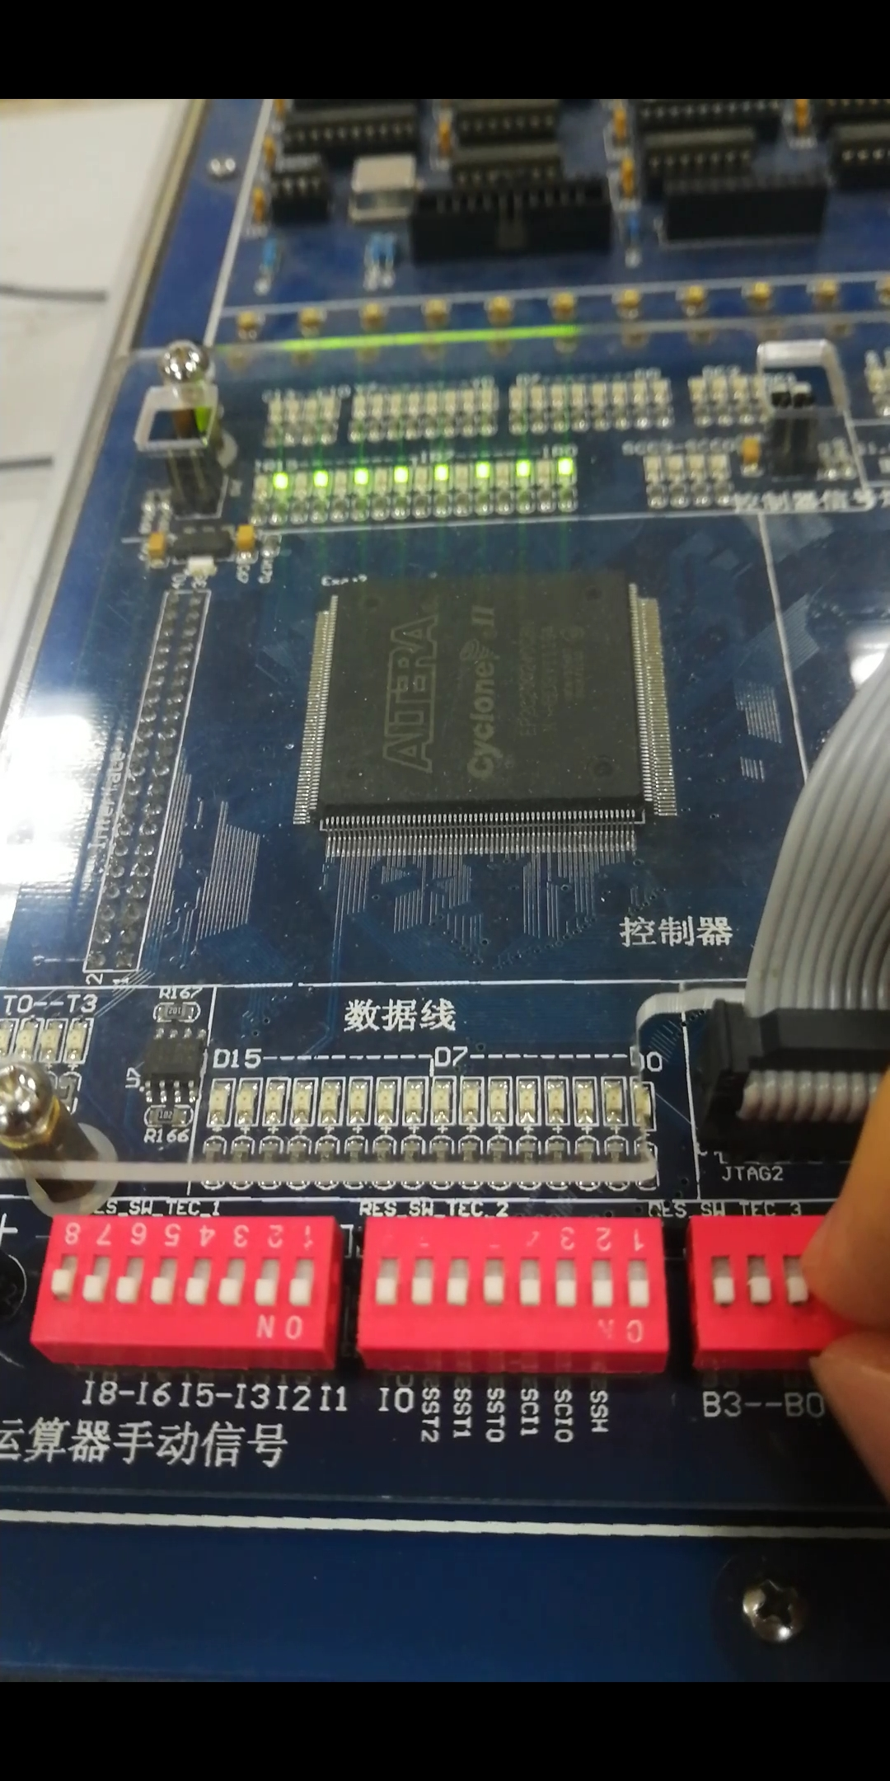
图37 实验成功

3.2 实验体会
开始时因为对软件的授权没有了解，也没有提前预习，所以软件的授权破解没有做好，导致实验最后编译阶段不通过。询问了老师，找出问题后，我们只好重新破解软件。重头来过，浪费了很多时间。还有一个是，本次实验要分配的引脚数量大增，因为操作不熟练也用了很多的时间。中途还错了几次，一阵手忙脚乱之后才完成引脚的分配。
通过这次实验，我知道了ROM的工作原理，对计算机底层的工作原理有了更深的理解。另外，做实验的时候要步步小心，注重细节，否则将会导致实验不成功。

3.3 改进意见
要提前来到教室，做好软件的授权破解，避免再一次犯错。在验证实验的时候不一定要拘泥于一个或两个比较容易观察的数，可以换几个不同的数，多次尝试，以增加实验的说服性。
教师评语评分
评语：

评分：

评阅人：
年 月 日
（备注：对该实验报告给予优点和不足的评价，并给出百分之评分。）

